



# Carrera

**Tecnología Superior en Actividad Física, Deportiva y Recreación.**

**Título de la propuesta**

Sistematización de una guía de ejercicios articulares para deportistas de jiu jitsu brasileño

# Autor

Barriga Campaña Fernando Manuel

# Tutor

Msc. Moreno Freddy **Paralelo** 5AFQ1

# CONSTANCIA DE APROBACION DE TUTORIA

En mi calidad de Tutor del Proyecto: Sistematización de una guía de ejercicios articulares para deportistas de jiu jitsu brasileño. Presentado por el Sr ‘’Fernando Manuel Barriga Campaña ‘’ de la promoción ‘’ 5 AFQ1‘’, considero que dicho trabajo reúne los requisitos y méritos suficientes para ser sometido a la presentación pública y evaluación del Tribunal examinador que el señor rector designe.

Msc. Freddy Martin Moreno Caza

C.I 1708598816

**DECLARATORIA DE RESPONSABILIDAD**

Los componentes teóricos-prácticos desarrollados la reflexión crítica las conclusiones y recomendaciones de la presente sistematización de la experiencia práctica de investigación son de exclusiva responsabilidad del autor. Autorizo al Instituto Tecnológico Universitario Pichincha el uso del presente documento con fines educativos - formativos

Atentamente.

Barriga Campaña Fernando Manuel

CI 1724822083

# DEDICATORIA

A mis padres y hermana

Les dedico todo el esfuerzo que puse en culminar esta carrera Para poder obtener un título de tercer nivel.

ATT: El autor de este trabajo

# AGRADECIMIENTO

El trabajo de sistematización fue posible gracias al esfuerzo puesto por mis padres y docentes del Tecnológico Universitario Pichincha ya que al pasar los semestres nos enseñaron cosas valiosas para nuestra formación como profesionales, a pesar de la pandemia pusieron un gran esfuerzo en crear clases dinámicas para mejorar nuestro aprendizaje.

Gracias al Magister Freddy Moreno por su constante guía y ayuda el presente Proyecto, brindando su conocimiento y sabiduría en el tema.

# Contenido

PORTADA .

CONSTANCIA DE APROBACION DE TUTORA 1

DECLATORIA DE RESPONSABILIDAD 2

DEDICATORIA 3

AGRADECIMIENTO 4

INTRODUCCION 10

RESUMEN 11

ABSTRACT 12

ANTECEDENTES DEL PROBLEMA 13

PLANTEAMIENTO DEL PROBLEMA 20

FORMULACION DEL PROBLEMA 20

OBJETIVOS 20

OBJETIVO GENERAL 20

OBJETIVO ESPECIFICO 20

JUSTIFICACION 20

CAPITULO 1 16

MARCO TEORICO 16

1. SISTEMATIZACION 16
   1. DEFINICION DE SISTEMATIZACION 20
   2. JIUJITSU 17
      1. ORIGEN 20
      2. EL JIU JITSU BRASILEÑO 20
      3. CINTURONES Y GRADOS EN EL JIU – JITSU BRASIEÑO 20
      4. LA PALANCA DE BRAZO 22
      5. COMO REALIZAR LA PALANCA DE BRAZO 22
   3. MODALIDADES EN EL JIU – JITSU 24

1.3.1 GI 24

1.3.2 NO GI 24

* 1. MARCO CONCEPTUAL 25
  2. MARCO INSTITUCIONAL 27
     1. MISION 27
     2. VISION 27

CAPITULO DOS 29

1. MARCO METODOLOGICO 29
   1. METODO DE INVESTIACION 28
   2. TIPO DE INVESTIGACION 28
   3. CUESTIONARIO 31
   4. ACTORES CLAVES 31
   5. MATERIALES Y METODOS 32
   6. PLAN DE SISTEMATIZACION 36
      1. PROPUESTA 36
      2. DIAGNOSTICO 37
   7. CRONOGRAMA DEL MES PARA APRENDER LA SALIDA DE LA PALANCA DE BRAZO 38
   8. METAS DEL CRONOGRAMA 46

CONCLUSIONES 48

RECOMENDACIONES 49

ANEXOS 50

BIBLIOGRAFIA 203

# TABLA DE ILUSTRACION

ILUSTRACION 1 CINTURONES DEL JIU JITSU BRASILEÑO 21

ILUSTRACION DEL 2 PALANCA DEL BRAZO 23

ILUSTRACION 3 UNIFORME DE JIU JITSU 24

ILUSTRACION 4 NO GI 25

ILUSTRACION 5 VENTAJAS Y DESVANTAJAS 29

# CONTENIDO EN TABLA

TABLA 1 32

# INTRODUCCIÓN:

El jiu jitsu brasileño es un deporte de contacto que requiere fuerza, resistencia, agilidad, flexibilidad y coordinación, y que este se basa en la técnica, la estrategia más que en la fuerza física. En este deporte, las articulaciones son una de las principales herramientas de los practicantes, ya que se utilizan para someter y controlar al oponente.

El objetivo de esta tesis es desarrollar una guía de ejercicios articulares específicos enfocado en la palanca de brazo o mejor conocida como armbar, para deportistas de jiu jitsu brasileño, con el fin de sistematizar y organizar los ejercicios que son más útiles para este deporte y presentarlos de manera clara y detallada. Esta guía se basará en el conocimiento y de la anatomía y fisiología de las articulaciones, así como en la experiencia práctica de deportistas y entrenadores de jiu jitsu brasileño. La guía de ejercicios articulares sistematizada presentada en esta tesis será validada y aplicada con el objetivo de demostrar su efectividad en la prevención de lesiones y el mejoramiento del rendimiento en deportistas de jiu jitsu brasileño.

# RESUMEN

En el presente proyecto se habla de una guía de ejercicios articulares realizada en la Escuela de Artes Marciales Ran Dojo, fue creada con el propósito de ayudar a los deportistas de jiu jitsu brasileño y entrenadores que deseen mejorar su desempeño y prevenir lesiones a través de la sistematización de una guía de ejercicios articulares específicos para este deporte. Esta guía fue posible gracias a la galera que dio su participación para que esta guía sea posible.

# ABSTRACT.

This project talks about a guide to joint exercises carried out at the Ran Dojo Martial Arts School, it was created with the purpose of helping Brazilian jiu jitsu athletes and coaches who wish to improve their performance and prevent injuries through the systematization of a guide of specific joint exercises for this sport. This guide was possible thanks to the galley that gave its participation to make this guide possible.

# ANTECEDENTES DEL PROBLEMA PLANTEAMIENTO DEL PROBLEMA:

El jiu jitsu brasileño es un deporte que se caracteriza por la utilización de diversas técnicas de sometimiento y control del oponente, lo que implica un alto grado de exigencia en la movilidad y flexibilidad de las articulaciones. A pesar de que existen guías y protocolos de entrenamiento específicos para este deporte, la mayoría de ellos no incluyen una sistematización clara y detallada de los ejercicios articulares enfocados en la palanca de brazo necesarios para prevenir lesiones y mejorar el rendimiento.

Por lo tanto, el problema que se plantea es la falta de una guía de ejercicios articulares sistematizada y específica para deportistas de jiu jitsu brasileño, que permita prevenir lesiones y mejorar el desempeño en este deporte de combate.

# FORMULACION DEL PROBLEMA

¿Cómo evitar lesiones innecesarias en los deportistas de jiu jitsu cuando están atrapados en la palanca de brazo?

# OBJETIVOS

# OBJETIVO GENERAL

Diseñar una guía de ejercicios articulares para deportistas de jiu jitsu brasileño proporcionando una herramienta eficaz y práctica que permita prevenir lesiones y mejorar el rendimiento de los deportistas en este deporte de contacto. Mostrando en base a postulados deportivos que músculos adquieren daño atreves de la luxación de la palanca de brazo, proporcionando un entrenamiento basado en la técnica de fuga de cadera que servirá para la correcta salida de la palanca de brazo.

# OBJETIVOS ESPECIFICOS

* Proporcionar un entrenamiento basado en la técnica de fuga de cadera que servirá para la correcta salida de la palanca de brazo.
* Identificar los movimientos específicos del jiu jitsu brasileño que requieren una mayor movilidad y flexibilidad de las articulaciones, para establecer los objetivos específicos de los ejercicios articulares a incluir en la guía.
* Recopilar la experiencia práctica de deportistas y entrenadores de jiu jitsu brasileño en la selección de ejercicios articulares efectivos, y establecer criterios claros para la selección y organización de los ejercicios a incluir en la guía.

# JUSTIFICACIÓN

La práctica del jiu jitsu brasileño es un deporte de combate que implica una gran exigencia física y articular en sus movimientos, lo que puede llevar a lesiones musculoesqueléticas en los deportistas que lo practican. Una de las principales áreas del cuerpo que se ve afectada son las articulaciones, en particular las rodillas, los hombros, los codos y las muñecas.

Por esta razón, resulta fundamental contar con una guía de ejercicios articulares específicos para deportistas de jiu jitsu brasileño que les permita prevenir lesiones y mejorar su rendimiento en el deporte. De esta manera, se podrían reducir los tiempos de recuperación de lesiones, así como aumentar la longevidad deportiva de los atletas.

Además, la sistematización de una guía de ejercicios articulares específicos para deportistas de jiu jitsu brasileño podría tener un impacto en la práctica de este deporte a nivel competitivo, ya que los deportistas que cuenten con una mayor movilidad y flexibilidad de sus articulaciones podrían desarrollar técnicas más avanzadas y efectivas en el combate.

# CAPITULO 1

**1. MARCO TEÓRICO**

El jiu jitsu es un deporte de contacto en el cual no se utiliza ningún tipo de golpes, el método de lucha en el jiu jitsu es a través de luxaciones o estrangulaciones y derivos de pie, el esfuerzo físico que se requiere es alto y esto beneficia a que nos esforcemos a llevar una vida sana para poder practicar este deporte por muchos años.

# SISTEMATIZACIÓN

* 1. **DEFINICIÓN DE SISTEMATIZACIÓN**

La sistematización es la interpretación crítica de una o varias experiencias que, a partir de su ordenamiento y reconstrucción, descubre o explica la lógica del proceso vivido, los factores que han intervenido en dicho proceso, cómo se han relacionado entre sí y porqué lo han hecho de ese modo (Oscar Jara).

La sistematización es la comprensión lectora y analítica que parte a base de las experiencias y vivencias de hemos vivido a lo largo de estos años para explicar de manera clara los sucesos.

Sistematizar es registrar de manera ordenada una experiencia que deseamos compartir con los demás combinando el que hacer con su sustento teórico y con el énfasis en la identificación de los aprendizajes alcanzados en dicha experiencia (Instituto Interamericano de Derechos Humanos).

La palabra sistematizar se refiere a dar un orden coherente a la información que nosotros deseamos compartir con los demás, cabe recalcar que esta información debe estar respaldada por una teoría para poder compartir dichos aprendizajes

# JIU JITSU

# ORIGEN

El jiu jitsu es un sistema de defensa personal cuerpo a cuerpo desarrollado en Japón. No necesita de armas ya que dos personas se dedican a luchar cuerpo a cuerpo mediante diferentes combinaciones de llaves para poder lograr que el contrincante se rinda.

Solo necesita la aplicación de estas combinaciones, así como dar golpes con las diferentes extremidades, se puede luchar tanto con los codos, las manos y los pies todo es válido cuando se trata de esta lucha.

Es un sistema de defensa muy practicado en diferentes partes del país, aunque no posee ningún tipo de evento deportivo asociado a él, las personas tienden a practicarlos como uso de defensa personal.

# EL JIU JITSU BRASILEÑO

El jiu jitsu brasileño es uno de las pocas artes marciales que tiene su origen en Japón, a inicios de principios del siglo XX Brasil recibe grandes cantidades de inmigrantes asiáticos y sobre todo de inmigrantes japoneses, estos eran uno de los grupos más numerosos. Dentro de los grupos de inmigrantes nipones que llegaron al Brasil, se encontraban una gran cantidad de médicos, artesanos, albañiles y sobre todo Judokas entrenados en el Kodokan (escuela de judo

fundada por Jigoro Kano).

la historia del Jiu-Jitsu brasileño se remonta a principios del siglo XX específicamente en 1914 esta arte marcial se caracteriza por ser de las pocas en tener un origen japonés, a inicios del primer siglo XX Brasil recibe grandes cantidades de inmigrantes asiáticos y sobre todo de inmigrantes de origen japones, estos eran uno de los grupos más numerosos. Dentro de esos grupos de inmigrantes nipones que llegaron al país, se encontraban una gran cantidad de médicos, artesanos, albañiles y sobre todo artistas marciales Judokas entrenados en el Kodokan (escuela de judo fundada por Jigoro Kano). Dichos Judokas crearon las primeras escuelas de judo de Brasil y Latinoamérica, siendo aquí cuando empieza la historia del judo en Brasil y los primeros pasos del jiu jitsu brasileño. Uno de los inmigrantes Judokas que llego al país era el gran Mitsuyo Maeda, portador del obi o mejor conocido en Brasil como faixa negra en judo obtenido en la escuela del Kodokan.

Este Judoka era un hábil luchador que había recorrido distintas partes del continente Americano y que se distinguía por su particular método de lucha ya que este se diferenciaba considerablemente de los tradicionales métodos del judo enseñados por el senesi [Jigoro Kano.](https://soloartesmarciales.com/blogs/news/biografia-de-jigoro-kano)

Mitsuyo Maeda se asentó en Brasil alrededor de la década de 1910 y este solía realizar demostraciones y exhibiciones en el circo Queirolo Brothers en la ciudad de Belem. Gastão Gracie (padre de los luchadores Gracie) era un reconocido socio comercial de este circo y observando una exhibición de Mitsuyo Maeda quedó altamente asombrado por la eficacia de sus movimientos y técnicas del aquel entonces poco conocido judo, este le pidió a Maeda el favor de enseñarle estos movimientos a su hijo. Y Así empezó el entrenamiento de Carlos Gracie hijo de Gastão Gracie.

*Carlos Gracie* aprendió todos los conocimientos impartidos por Mitsuyo Maeda, incluyendo su peculiar filosofía de combate en la que se diferenciaba notablemente la del Kodokan porque hacía énfasis mayormente en la lucha del suelo o ne-waza*.*

Carlos Gracie fundó su propia escuela impartiendo clases particulares de defensa personal y judo. En este momento aparece el hijo menor de los grace, Helio Gracie, Helio era el hermano menor de Carlos Gracie y este insistía en aprender artes marciales bajo la supervisión de su hermano Carlos, pero debido a su débil contextura física y salud precaria lo limitaba notablemente en los entrenamientos por lo cual Helio decidió solo observar y entender.

Un día Carlos programo una clase privada con el director del banco de Brasil, Mario Brandt, pero Carlos no pudo llegar así que Helio se ofreció a enseñarles las técnicas, Mario Brandt aceptó y recibió la clase con entusiasmo.

Así es como empieza la historia de Helio Gracie en las artes marciales, pero todavía existía un problema y este era su condición física y su poca fuerza física. Helio se basó en los principios de Mitsuyo Maeda y en sus experiencias en combate lo que hizo una gran modificación de técnicas aprendidas del judo ajustándolas a sus propias condiciones Estas nuevas técnicas que surgieron junto a la filosofía extraída de Mitsuyo Maeda se transformaron, gracias a Helio y Carlos, en lo que actualmente conocemos como el Jiu jitsu brasileño o arte suave. Se decidió ponerle el nombre del Jiu jitsu brasileño porque, según sus principales fundadores (Helio y Carlos), popularizaron una parte del Jiu jitsu tradicional pero adaptado a sus necesidades y a un ambiente brasileño de la época.

“Dios hizo hombres fuertes y débiles. Pero el jiujitsu los igualo” Helio Grace

Esta frase fue dicha por el sensi helio grace y quiere decir que no importa el tamaño o fuerza siempre que tenga la técnica correcta se podrá ganar sin golpear a nadie.

# Cinturones y grados en el Jiu-Jitsu brasileño

Dentro del jiu jitsu brasileño este consta de cinco cinturones que van desde el color blanco hasta el negro

* + - **Cinturón Blanco:** Es el primer cinturón o faixa que lleva al iniciarte en BJJ. Es un cinturón donde se aprende los fundamentos del jiu jitsu y las posiciones ofensivas y defensivas
    - **Cinturón Azul:** Dependiendo de las habilidades y conocimiento adquirido en el dojo puede cambiarse entre de 1 a 2 años. Durante este tiempo el practicante de Jiu Jitsu brasileño adquiere experiencia y conocimientos técnicos y a aplicarlos de manera eficiente.
    - **Cinturón violeta:** Este es un cinturón intermedio, para alcanzar este cinturón se debe estar entre cuatro a cinco años desde la obtención del cinturón blanco.
    - **Cinturón marrón**: Este es el rango de color más alto en el Jiu-Jitsu brasileño, que lleva al estudiante a tomar entre cinco años para poder alcanzarlo.
    - **Cinturón negro:** Este es el cinturón más alto alcanzado dentro del jiu jitsu llevando al estudiante a alcanzar un nivel experto en habilidades tanto técnicas como prácticas, el periodo promedio para poder obtener este cinturón es de 10 años o menos
    - **Cinturón Negro y Rojo**: Se consigue después del 6º grado del cinturón negro.

Con este cinturón la persona adquiere el título de Maestro y solo lo pueden conseguir aquellos deportistas que tienen una larga trayectoria y reconocida trayectoria en este arte marcial.

* + - **Cinturón Rojo**: “Gran Maestro”, el cinturón rojo el cual está disponible para los estudiantes que hayan llegado a la cima del arte por su influencia o fama

Estos cinturones se otorgan a los estudiantes dependiendo el grado o nivel en donde se encuentre, indicando el nivel de conocimiento de técnicas y habilidades en personas con edades de entre los 19 años en adelante.

**Ilustración 1** Cinturones del jiu jitsu brasileño

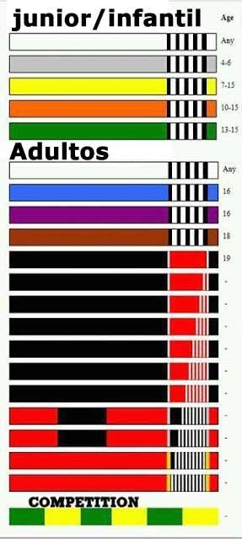

<https://deportemania.online/deportes-de-contacto/jiu-jitsu-brasileno/>:

*Autor: Deportes y manía 2021*

# La palanca de brazo

La Palanca de Brazo, o Armbar *es* una sumisión que proviene directamente

del Judo (*Juji Gatame*) esta se ha convertido en una de las sumisiones más reconocibles dentro del Jiu Jitsu brasileño modalidad (Gi y NoGi), en el Grappling es una de las técnicas más utilizadas e incluso se ve bastante en combates de MMA**.** El factor principal de su alto uso es debido principalmente a lo fácil que es realizar

El principio de la Llave de brazo es ataca principalmente a [la articulación del](https://es.wikipedia.org/wiki/Articulaci%C3%B3n_del_codo) [codo](https://es.wikipedia.org/wiki/Articulaci%C3%B3n_del_codo) provocando una hiperextensión de la misma, pero en ocasiones depende de la posición de nuestro oponente es decir al momento de realizar la sumisión también puede actuar sobre el hombro.

La llave de brazo es una palanca de brazo realizada con nuestra cadera colocando nuestro cuerpo de manera perpendicular creando así hipertensión en el codo del rival haciéndolo tapear. (Sublime jiu jitsu 2018)

# Como Realizar la palanca de brazo

Esta es una llave básica, y una vez más, la clave está en los detalles que explic[a Andre](https://www.instagram.com/galvaobjj/?hl=es) [Galvao](https://www.instagram.com/galvaobjj/?hl=es) mientras está enseñando los pasos a seguir. Las alternativas, según qué haga nuestro oponente, son muy buenas, y básicas también, así que no me detendré mucho en los Palanca de brazo desde guardia cerrada. Hay unos cambios respecto al agarre del brazo y control del rival, que hacen de este movimiento mucho más efectivo. Cuando nos echa presión para evitar la

palanca, debemos de girar por debajo y de ahí, finalizar.

22

Detalle de la finalización «normal», cuando el oponente no defiende el brazo echando el peso. No podemos dejar que nos lleve nuestras rodillas a nuestro pecho.

* **Pega tu cadera a su hombro**: tu cadera debe estar lo más cerca posible de su hombro para asegurar el control sobre la postura es importante recordar que los hombros y la cadera son la base fundamental de las posturas en el piso.
* **Cierra el seguro**: flexiona con las piernas que pasa sobre su cabeza para hacer un tope con tu talón de Aquiles y sobre su cuello para que no se pueda alejar
* **No cruzar las piernas**: Es lo más lógico cuando somos principiantes, pero esta es la manera de dejar escapar a nuestro rival, porque perdemos mucha tensión y peso estructural al cruzar las piernas en esta posición.
* **Cierra las rodillas**: esta es la parte fundamental de la palanca de brazo ya que Si haces presión rodilla contra rodilla las probabilidades de que tus rivales se rindan mucho más rápido, al hacer esto se genera mucha más tensión posicional y presión sobre el brazo.

**Ilustración 2** palanca de brazo

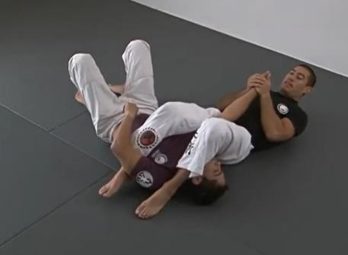

[*https://www.jiujitsubrasilero.com/defensa-personal/palanca-de-brazo-jiu-jitsu/*](https://www.jiujitsubrasilero.com/defensa-personal/palanca-de-brazo-jiu-jitsu/)

*Autor: Jiu jitsu brasilero, 2021*

# Modalidades en el jiu jitsu

# Gi

Al uniforme de jiu jitsu se le llama Gi o kimono este es un traje grueso, que puede llegar a pesar entre 1-2kg. el uniforme puede ser de diferentes colores, pero los colores permitidos para competencias nacionales e internacionales son blanco, negro y azules. En este se utiliza un cinturón para diferenciar el grado de conocimiento del estudiante o competidor, en esta modalidad de jiu jitsu es legal tomar del uniforme para luchar.

**Ilustración 3** Uniforme de jiu jitsu

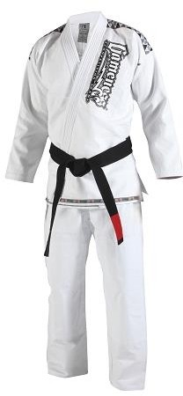

[*https://bjjparatodos.wordpress.com/vestimenta/*](https://bjjparatodos.wordpress.com/vestimenta/)

*Autor: Brazilian jiu jitsu para todos*

* + 1. No Gi

En la modalidad de No Gi no se utiliza uniforme y este es reemplazado por una camiseta o una licra llamada rashguard y se utiliza normalmente una pantaloneta deportiva la diferencia es que no se puede agarrar la ropa y la lucha se convierte en más explosiva.

**Ilustración 4** No gi

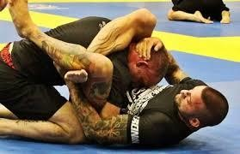

[https://titanchannel.com/blog/ya-esta-aqui-el-campeonato-nacional-de-jiu-jitsu-](https://titanchannel.com/blog/ya-esta-aqui-el-campeonato-nacional-de-jiu-jitsu-no-gi/)

[no-gi/](https://titanchannel.com/blog/ya-esta-aqui-el-campeonato-nacional-de-jiu-jitsu-no-gi/)

*Autor: Titan Channel*

# Marco conceptual

**- Kimono o gi:** Es el uniforme que se utiliza para entrenar en jiu-jitsu brasileño

* **Jiu Jitsu:** Es un deporte de combate y sistema de defensa personal creado en Japón y popularizado en Brasil. Se centra en la lucha cuerpo a cuerpo en el suelo, usando luxaciones, estrangulaciones, inmovilizaciones y derribos.
* **Jiu Jitsu brasileño:** Arte marcial nacida en el siglo XX en Brasil, consiste en estrangular o luxar al oponente sin utilizar golpes
* **Luxación:** Termino utilizado en jiu jitsu para referirse al intento de separar una parte del cuerpo
* **Palanca de brazo o armbar**: Es una luxación que se utiliza el brazo de nuestro oponente para generar una hiperflexión del codo
* **BJJ:** Siglas utilizadas para abreviar brazilian jiu jitsu
* **Media guardia**: Posición defensiva donde estas de espaldas, uno de tus pies esta en el interior de la pierna de un oponente y el otro está en el exterior.
* **Pase**: Transición de una posición a otra dejando una desventaja a tu oponente

-**Gi Choke:** Cuando aplico una técnica de asfixia a mi oponente para someter

* **Tapear:** Acción de rendirse tocando dos veces alguna parte del cuerpo de nuestro oponente
* **Coordinación:** Es la capacidad de todos los seres vivos para poder realizar correctamente movimientos precisos y rapidos, en los deportistas La coordinación física

involucra al sistema músculo-esquelético, como las facultades sensoriales, para poder sincronizar movimientos del cuerpo o realizar acciones en una actividad de acuerdo.

* **Faixa:** Cinturón para amarrase el uniforme y diferenciar el nivel del deportista
* **Ne waza:** Termino utilizado por los japoneses para referirse a la lucha de piso

- **Kodokan:** Es la sede central del judo ubicada en Japón, esta fue creada en 1882 por Jigoro kano fundador del judo.

* **Sensei:** Palabra japonesa que proviene del judo y significa maestro o profesor de una escuela o lugar donde se dedique a impartir clases
* **Rashguard:** Licra de compresión utilizada por deportistas, estas licras pueden variar de precio todo depende la marca y bordados que tenga dicha licra.
* **Rolar**: Palabra brasileña que significa luchar, este término se utiliza en las academias de jiu jitsu esparcidas por todo el mundo

# Marco Institucional

La escuela de Artes Marciales Ran Dojo fue fundada en el año 2020 bajo el liderazgo del sensei Iván Gonzales siendo este el principal representante, los profesores están debidamente calificados y capacitados para dar clases estos cuentan con una vasta experiencia dentro del campo de las artes marciales, teniendo su base en el jiu jitsu brasileño, Ran Dojo se caracteriza por la formación adecuada de sus deportistas y evitando que estos tengan falencias técnicas dentro del ámbito deportivo, es importante recalcar que no todo es luchar y entrenar, también se debe tener espacios con los alumnos es decir conversando y compartiendo con ellos.

# Misión:

* Constituirnos como una Escuela de formación deportiva, que integra y trata al ser humano antes que, al atleta, con el propósito de contribuir a las futuras generaciones de atletas el logro de una mejor calidad de vida, formando nuevos jóvenes con disciplina, principios y valores que el deporte les aportará en la Escuela de Artes Marciales Ran Dojo.

# Visión:

* Posicionarnos como club de alto rendimiento para fomentar y desarrollar el Jiu Jitsu brasileño, aportando un avance técnico para el crecimiento del BJJ.

-

# CAPITULO II

1. **MARCO METODOLÓGICO**

**2. 1 MÉTODO DE INVESTIGACIÓN**

El método que se va a utilizar en la presente vamos a utilizar para la presente investigación es el método cualitativo ya que este sirve para recolección de datos que ayudara a definir las causas y los problemas que tienen los alumnos de la escuela de artes marciales ran dojo, esto será posible utilizando las herramientas obtenidas como los datos, entrevistas y observaciones hechas. Este tipo de investigación es útil ya que nos permite obtener todos los resultados mediante el muestreo.

# TIPO DE INVESTIGACIÓN

En la investigación descriptiva, el investigador puede elegir entre ser un observador completo, observar cómo participante, un participante observador o un participante completo. Por ejemplo, en un supermercado, un investigador puede monitorear desde lejos y rastrear las tendencias de selección y compra de los clientes. Esto ofrece una visión más profunda de la experiencia de compra del cliente (Cazau, 2006)

**ilustración 5** ventajas y desventajas

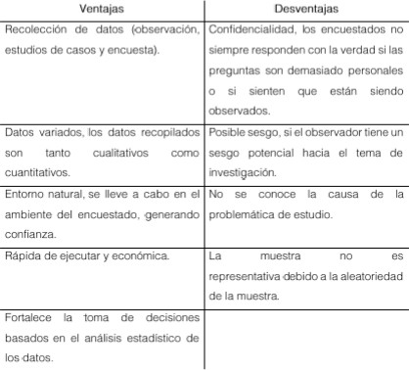

<http://recimundo.com/index.php/es/article/view/860>

Autor: Revista científica Mundo de la Investigación y Conocimiento

En este tipo de investigación el profesor va a identificar el problema a base de la observación de sus alumnos lo que va a influir a encontrar el principal problema que tienen los alumnos de la ‘’Escuela de Artes Marciales Ran Dojo’’ esto para sacar un análisis completo y detallado para sacar una conclusión profunda

Esta investigación su único objetivo es observar e identificar un problema en particular procesando cambios que tiene el mismo tipo de resolución de un problema:

Problematización: Este primer paso es la cuestión de iniciar una investigación. Aquí podrás encontrar las dificultades y falencias que tiene la población. No es fácil cambiar o impactar directa o inmediatamente, y se requieren medidas a largo o mediano plazo. Para aprender sobre este problema, crearon un diario de campo durante una clase de educación física y se alinearon para la hidratación, el consumo de refrigerios, el desayuno preescolar, el consumo de vegetales a mitad de semana, el consumo de frutas a mitad de semana y más. Además de estos capos diarios, se realizaron dos cuestionarios NAOS para conocer los hábitos de los alumnos relacionados con la actividad física consciente en la escuela y en el hogar y la alimentación del niño (Camacho, J; Barreto, J; Ruíz, D, 2016).

1. Diagnóstico: Una vez que se haya identificado el tema central de la investigación, es importante adjuntar información para aclarar y ser preciso sobre el tema en el que se va trabajar. Este diagnóstico funciona en investigaciones de observación de los participantes y diarios de campo y proporciona la edición de la información necesaria para un diagnóstico adecuado. Es importante ponerse en marcha para proponer un curso de acción consistente (Camacho, J; Barreto, J; Ruíz, D, 2016).
2. Diseño de una Propuesta de Cambio: Después de analizar y llegar a una conclusión de los datos obtenidos este siempre debe tener en cuenta los objetivos que se ha fijado para desarrollar eficazmente sugerencias de cambios y mejoras
3. Aplicación de Propuesta: Una vez creada la propuesta esta será aplicada a la población
4. Evaluación: En esta parte se proporciona una evidencia adjunto de resultados tomadas durante el proceso de investigación. El propósito es obtener el resultado de las acciones desarrolladas durante todo el proceso

# CUESTIONARIO

Cuestionario 1: El objetivo de este cuestionario es saber un poco de la rutina del alumno en su día a día, por que existen muchos factores que hacen que el cuerpo se estrese a lo largo de su día y esto produzca una mayor facilidad en las lesiones.

Cuestionario 2: En este cuestionario vamos a analizar un poco sobre la mentalidad del alumno al momento de luchar y estar atrapado en alguna luxación, este factor es importante ya que muchas lesiones se producen por no tapear a tiempo y querer soportar la luxación, esto puede ser producido por el ego de no perder.

Diario de campo: La parte fundamental del diario de campo es el correcto descanso, alimentación e hidratación a lo largo del día y sobre todo el estrés o problemas sufridos en el transcurso del día.

Todo esto se hace para conocer un poco mas alumno y saber en que estado llegan a entrenar, esto con el propósito de estar atentos al estudiante al momento de iniciar las luchas que es cuando más expuestos están de lesiones

# LUGAR POBLACIÓN Y MUESTRA

Lugar: Escuela de Artes Marciales Ran Dojo

Población: 15 alumnos de la ‘’Escuela de Artes Marciales Ran Dojo’’

# Actores clave

En la escuela de Artes Marciales ´´Ran Dojo´´ se escogió a 15 alumnos de entre 20 y 23 años de edad para mejorar la salida de la palanca de brazo y evitar lesiones prematuras

# TABLA 1

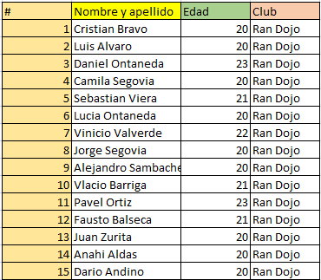

* 1. **MATERIALES Y MÉTODOS**

Cuestionario 1

Rutina del alumno a lo largo de su día

# ¿A que hora te levantas normalmente?

* 5 -6 Am
* 6-7 Am
* 7-8 Am
* 8- En adelante

# ¿Normalmente vas al trabajo en?

* Bus
* Bicicleta
* Taxi
* Caminando
* Moto
* Carro propio

# ¿Cuánto te demoras en llegar al trabajo?

* 10 minutos
* 30 minutos
* 1 hora
* Mas de una hora

# A lo largo del día cuánta agua consumes

* Poco
* Normal
* Bastante

# En tu hora de almuerzo que tipo de comida consumes

* Llevo mi propia comida
* Como en restaurante
* Como cualquier cosa porque no tengo tiempo
* Almuerzo cuando tengo tiempo

# Del 1 al 5 cuanto estrés llegas a cumular a lo largo del día

* 1
* 2
* 3
* 4
* 5

# Normalmente me voy a dormir entre las

* 10 Pm
* 11Pm
* 12Pm
* Indique una hora….

Cuestionario 2 Emociones del alumno

# Cuando llego a entrenar me siento

* Feliz
* Cansado
* Sin ganas de entrenar
* Con miedo
* Con ganas de entrenar y dar todo en el tatami

# Cuando el sensei está explicando la técnica a veces

* Habla muy rápido
* No le entiendo
* Tengo miedo de preguntar
* Explica bien

# En el entrenamiento me siento

* Seguro de mí mismo
* Con confianza
* Me da timidez
* Solo me enfoco en entrenar

# Al momento de luchar

* Me altero y voy a lo loco
* Pienso y me tranquilizo

# Cuando un compañero del dojo me gana

* Me frustro
* Me pongo triste
* No me importa que me gane
* Me enojo

# Al momento de estar atrapado en una sumisión o luxación prefiero

* Tapear hoy y entrenar mañana
* Aguantarme la luxación o sumisión y no tapear

# Por lo general en las luchas me gusta rolar

* Fuerte
* Normal
* Despacio
* Al ritmo de mi compañero

# PLAN DE SISTEMATIZACIÓN

# PROPUESTA

El resultado que se desea obtener en esta sistematización de jiu jitsu brasileño que está enfocado en la palanca de brazo es capacitar correctamente a los alumnos de la´ Escuela de Artes Marciales Ran Dojo’. En si no se trata de demostrar las habilidades y capacidades de los alumnos si no de captar la técnica correcta aprendiendo a adquirir conocimientos para todos los alumnos.

La Escuela de Artes Marciales Ran Dojo tiene 20 alumnos los cuales 15 de ellos se dedican a competir de manera nacional, estos competidores entrenan tres horas al día en las

cuales se divide en tres partes la primera hora está enfocada al acondicionamiento físico, la segunda hora es de drills y la tercera hora es de técnica y lucha.

La sugerencia en este Proyecto tiene como fin influir de manera positiva en los alumnos partiendo del concepto tapea hoy y entrena mañana. Esta propuesta se basa en la rama pedagógica que es la encargada de buscar muchas estrategias para mejorar el proceso de la enseñanza y aprendizaje ya que existen diferentes procesos para lograr nuestra propuesta.

# DIAGNOSTICO

El resultado de este diagnóstico fue el siguiente, en las encuestas de su rutina diaria se dio a conocer que 95% de los alumnos de La Escuela de Artes Marciales Ran Dojo se levantan temprano y se acuestan tarde lo que refleja que no puedan descansar correctamente esto provoca lleguen al final de la semana fatigados, cabe resaltar que esto se produce por diversas situaciones ya que el trabajo y entrenamientos requieren tiempo.

En el Segundo cuestionario se reflejó que el 100% de los alumnos de La Escuela de Artes Marciales Ran Dojo al llegar y entrar en la clase se desestresan en esta, ya que se olvidan de los problemas de su día a día y ven las clases como una terapia dejando de lado que son competidores.

* Los alumnos tienen una vida común como todos, pero sacan tiempo para hacer lo que les gusta, entrenar jiu jitsu brasileño.
* Las clases de jiu jitsu brasileño son utilizadas como terapia ya que en estas se olvidan de sus problemas, preocupaciones u otros factores que les afecte.
* Se acuestan tarde y se levantan temprano lo que ocasiona que no tengan el correcto descanso que el cuerpo necesita.
* El 95% de los alumnos son competidores y sacan el tiempo necesario para entrenar las horas que indica el profesor.

# CRONOGRAMA DEL MES PARA APRENDER LA SALIDA DE LA PALANCA DE BRAZO

**CLASE # 1**

Planificación de las actividades a trabajar

|  |  |  |  |  |  |
| --- | --- | --- | --- | --- | --- |
| INSTITUTO SUPERIOR TECNOLÓGICO HONORABLE CONSEJO PROVINCIAL DE PICHINCHA  ACTIVIDAD FISICA DEPORTES Y RECREACIÓN | | | | | |
| Academia: Escuela de Artes Marciales Ran Dojo Tema: Elasticidad y Flexibilidad  Alumnos: 15 Clase: 1 | | | | | |
|  | | | | | |
| ¿Qué se trabajará en la clase? | ¿Con que propósito se va a trabajar? | ¿Qué tipo de metodología se va a  emplear? | ¿Qué se va a desarrollar? | ¿Tiempo empleado? | ¿Beneficios de esta clase que se desarrolló? |
| Vamos a trabajar lo que es la flexibilidad y elasticidad. | Si no tenemos una buena flexibilidad y elasticidad corremos el riesgo de lesionarnos  fácilmente, el | La metodología utilizada será la tradicional es decir el | Calentamiento básico  Movimiento articulares. | 10  minutos.  10  minutos. | Mejoramiento de la postura de la espalda.  Aumento del rango de movimiento en |

|  |  |  |  |  |  |
| --- | --- | --- | --- | --- | --- |
|  | propósito es que los músculos, tendones, ligamentos y articulaciones puedan realizar movimientos de una máxima amplitud sin ningún problema. | Mando directo | Estiramiento de la parte anterior del tronco  Estiramientos musculares laterales  Estiramiento de la parte inferior del cuerpo  Estiramiento general del cuerpo | 10  minutos.  10  minutos.  10  minutos.  10  minutos | las articulaciones.  Disminución de lesiones y calambres.  Disminuye el estrés a nivel muscular.  Disminución del dolor físico después de terminar el entrenamiento. |

# Clase # 2

|  |  |  |  |  |  |
| --- | --- | --- | --- | --- | --- |
| INSTITUTO SUPERIOR TECNOLÓGICO HONORABLE CONSEJO PROVINCIAL DE PICHINCHA  ACTIVIDAD FISICA DEPORTES Y RECREACIÓN | | | | | |
| Academia: Escuela de Artes Marciales Ran Dojo Tema: Movimiento del brazo  Alumnos: 15 Clase: 2 | | | | | |
|  | | | | | |
| ¿Qué se | ¿Con que | ¿Qué tipo de | ¿Qué se va a | ¿Tiempo | ¿Beneficios |
| trabajará en | propósito se | metodología | desarrollar? | empleado? | de esta clase |
| la clase? | va a trabajar? | se va a |  |  | que se |
|  |  | emplear? |  |  | desarrolló? |
| Teoría del | Se va a | La |  |  |  |
| movimiento | explicar el | metodología | Explicación |  | Aprender |
| articular del | movimiento | utilizada será | detallada de la | 40 | todo lo |
| brazo. | que puede | la tradicional | movilidad que | minutos | posible sobre |
|  | llegar a | es decir el | tiene el todo el |  | la movilidad |
|  | realizar el | Mando | brazo, |  | articular que |
|  | brazo, este | directo. | mediante |  | tiene el |
|  | incluye al |  | videos |  | brazo. |
|  | hombro, codo |  | explicativos. |  |  |
|  | y antebrazo. |  |  |  |  |

**Clase # 3**

|  |  |  |  |  |  |
| --- | --- | --- | --- | --- | --- |
| INSTITUTO SUPERIOR TECNOLÓGICO HONORABLE CONSEJO PROVINCIAL DE PICHINCHA  ACTIVIDAD FISICA DEPORTES Y RECREACIÓN | | | | | |
| Academia: Escuela de Artes Marciales Ran Dojo  Tema: Salida correcta de la palanca de brazo Alumnos: 15 Clase: 3 | | | | | |
|  | | | | | |
| ¿Qué se trabajará en la clase? | ¿Con que propósito se va a trabajar? | ¿Qué tipo de metodología se va a  emplear? | ¿Qué se va a desarrollar? | ¿Tiempo empleado? | ¿Beneficios de esta clase que se desarrolló? |
| Salida de la palanca de brazo desde la montada | Aprender a defender correctamente la palanca de brazo sin sufrir alguna lesión en el  proceso. | La metodología utilizada será la tradicional es decir el | 1. Recoger   los brazos   1. Asegurar el brazo que esta siendo atacado y   cerrando | 20  minutos | Aprendieron a salir de la palanca de brazo sin sufrir una lesión de  por medio |

|  |  |  |  |  |  |
| --- | --- | --- | --- | --- | --- |
|  |  | Mando directo. | en una especie de mata león, poniendo la mano que esta siendo atacada en el bíceps  3. El brazo va a realizar un Angulo de 90 grados, mandando nuestra mano al piso, al mismo tiempo muevo mis pies y  salgo de |  | ya que esta es la manera más eficiente realizarla.  Existen otros métodos, pero a lo personal este es el mejor. |

|  |  |  |  |  |  |
| --- | --- | --- | --- | --- | --- |
|  |  |  | la luxación.  4. Controlo en 100 kg. |  |  |

**Clase # 4**

|  |  |  |  |  |  |
| --- | --- | --- | --- | --- | --- |
| INSTITUTO SUPERIOR TECNOLÓGICO HONORABLE CONSEJO PROVINCIAL DE PICHINCHA  ACTIVIDAD FISICA DEPORTES Y RECREACIÓN | | | | | |
| Academia: Escuela de Artes Marciales Ran Dojo Tema: Ejecución conjunta de las tres clases  Alumnos: 15 Clase: 4 | | | | | |
|  | | | | | |
| ¿Qué se trabajará en la clase? | ¿Con que propósito se va a trabajar? | ¿Qué tipo de metodología se va a  emplear? | ¿Qué se va a desarrollar? | ¿Tiempo empleado? | ¿Beneficios de esta clase que se  desarrolló? |
| Se va a trabajar todo lo que  vimos en | Juntando todo el conocimiento  y capacitación | La metodología utilizada  será la | Calentamiento básico | 10  minutos | La salida correcta de |

|  |  |  |  |  |  |
| --- | --- | --- | --- | --- | --- |
| las anteriores tres clases. | que se realizo anteriormente en una sola clase. | tradicional es decir el Mando directo. | Movimiento articulares.  Estiramiento de la parte anterior del tronco  Estiramientos musculares laterales  Estiramiento de la parte inferior del cuerpo  Estiramiento general del cuerpo  1 Recoger los brazos | 7 minutos  7 minutos  7 minutos  7 minutos  7 minutos | la palanca de brazo. |

|  |  |  |  |  |  |
| --- | --- | --- | --- | --- | --- |
|  |  |  | 1. Asegurar el brazo que está siendo atacado y cerrando en una especie de mata león, poniendo la mano que está siendo atacada en el bíceps 2. El brazo va a realizar un Angulo de 90 grados, mandando   nuestra | 15  minutos |  |

|  |  |  |  |  |  |
| --- | --- | --- | --- | --- | --- |
|  |  |  | mano al piso, al mismo tiempo muevo mis pies y salgo de la luxación.  4. Controlo en 100 kg |  |  |

# METAS DEL CRONOGRAMA

El propósito del cronograma es evitar lesiones prematuras al intentar salir de la palanca de brazo ya que esta es la sumisión mas común dentro del jiu jitsu brasileño, esta sale desde la montada o desde la guardia.

Esta meta se logrará ejecutar adecuadamente ya que las actividades desarrolladas se enfocaron a dar a conocer a los alumnos de La Escuela de Artes Marciales Ran Dojo los

movimientos articulares que puede realizar el brazo, adicional se les dio a visualizar un video del movimiento mecánico del brazo para aclarar cualquier duda.

# Conclusiones

En conclusión, la propuesta que de desarrollo en la Escuela de Artes Marciales Ran Dojo planeo una guía de ejercicios articulares para poder salir correctamente de la palanca de brazo ya que esta luxación es la mas común dentro del jiu jitsu brasileño y por ende la más lesiva.

A los alumnos se les dio la propuesta didáctica para mejorar la salida de la palanca de brazo y vean la importancia de conocer la anatomía de nuestro cuerpo y en espacial la del brazo.

Se pudo conocer que esta sistematización tiene un alto valor dentro de las artes marciales ya que la información disponible es poca y la que existe es enfocada en videos y postcard que hablan de esta pero superficialmente. Se dio un seguimiento al día a día de los alumnos, con el propósito de saber un poco mas de ellos y conocer su rutina con el fin de saber mas de cada alumno y como este va a interactuar en la clase. Las tes que se aplico fueron dos uno para saber como era su rutina y el otro para saber cómo se sentía el alumno en la clase, esto fue fundamental por que a base de esto se podía tomar en cuenta el estrés que traía cada alumno al llegar a la clase y como este estrés podía influir en realizar erróneamente la salida de la palanca de brazo.

Al terminar de analizar los test seguimos con la explicación verbal, visual y practica de los movimientos articulares que puede realizar el brazo, posteriormente pasamos a explicar de manera practica la correcta salida de la palanca de braz

# Recomendaciones

El sensei debe estar atento a cada alumno ya que estos tienen fallas técnicas y el trabajo del sensei es corregirlas a tiempo, cabe recalcar que la palanca de brazo es la luxación mas común, pero es la mas complicada y lesiva que existe. Por eso al estar encajado en la palanca de brazo debemos intentar salir y si no podemos tapear a tiempo y evitar lesiones innecesarias.

# Anexos

**Pasos correctos para realizar la salida de la palanca de brazo sin sufrir lesiones**

1. Asegurar los brazos y cerrar en un candado tipo mata león

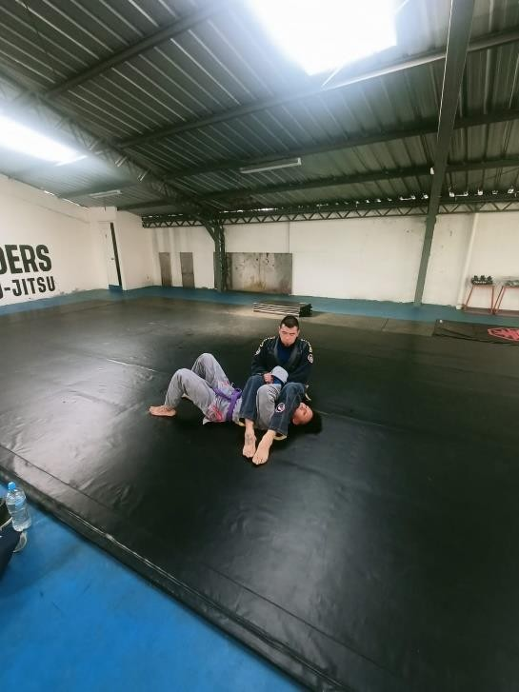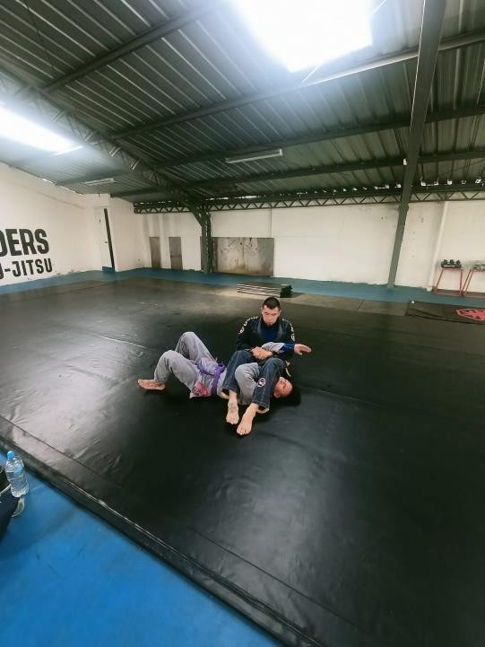

1. El brazo va a realizar un movimiento de 90 grados mandando la mano al piso

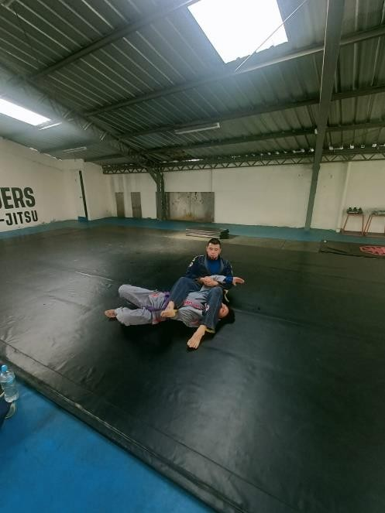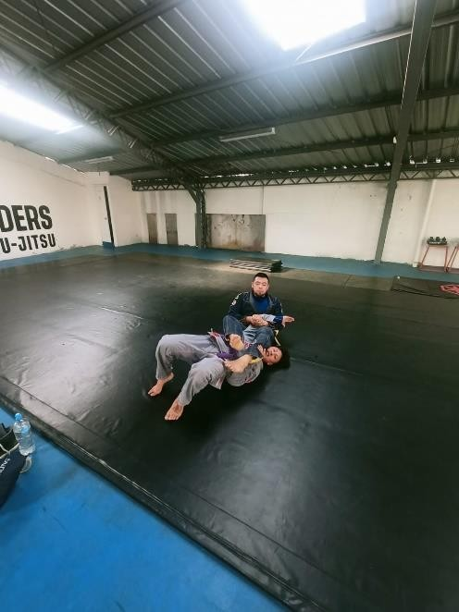

1. Giro mi hombro y paso por encima de su cuerpo

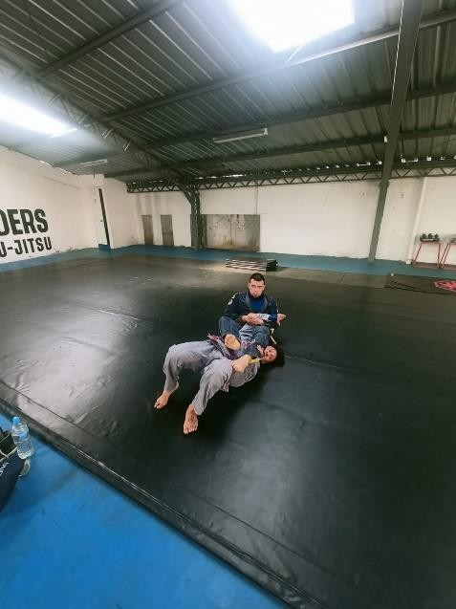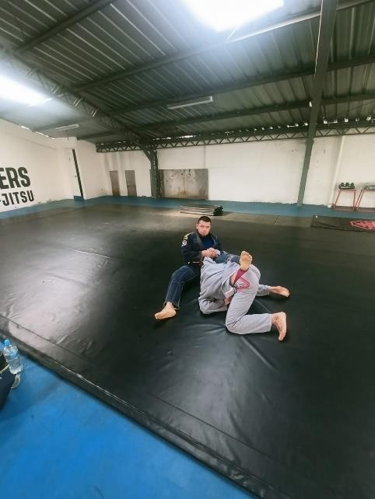

1. Controlo en 100kg

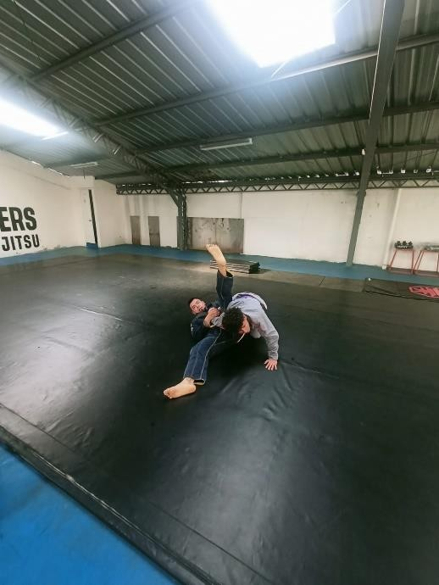 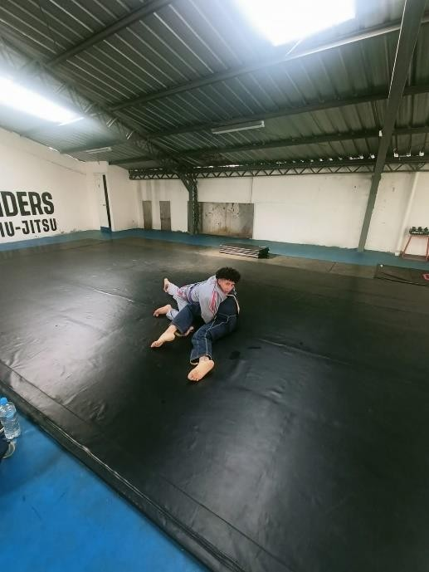

# Bibliografía

Mejia M, E. (2008). Investigación científica en Educación. Lima: Universidad Nacional Mayor de San Marcos.

Ñaupas, H. M. (2013). Metodología de la investigación científica y elaboración de tesis.

Lima: Universidad Nacional Mayor de San Marcos.

Ñaupas, P. H. (2013). Metodología de la investigación científica. Lima: Universidad Nacional Mayor de San Marcos.

Piscoya, l. (1987). Investigación científica y educacional. Lima: Amaru editores.

Rodríguez, S. A. (1980). Teoría y diseño de la investigación científica. Lima: Atusparia.

Sánchez, H. y. (1989). Metodología y diseño de la investigación identifica. Lima: N.E. Solis, A. (1991). Metodología de la investigador jurídica y asocial. Lima: N.E.

[**https://jiujitsuenlinea.com/blog/**](https://jiujitsuenlinea.com/blog/)

[**https://soloartesmarciales.com/blogs/news/jiu-jitsu-brasileno-origen-e-historia-**](https://soloartesmarciales.com/blogs/news/jiu-jitsu-brasileno-origen-e-historia-equipamiento)

[**equipamiento**](https://soloartesmarciales.com/blogs/news/jiu-jitsu-brasileno-origen-e-historia-equipamiento)

[**https://jiujitsusalva.wordpress.com/**](https://jiujitsusalva.wordpress.com/)

[**https://hispafight.com/bjj-llave-de-**](https://hispafight.com/bjj-llave-de-brazo/#%3A~%3Atext%3DLa%20Llave%20de%20Brazo%20(Palanca%2Cbastante%20en%20combates%20de%20MMA)

[**brazo/#:~:text=La%20Llave%20de%20Brazo%20(Palanca,bastante%20en%20combates**](https://hispafight.com/bjj-llave-de-brazo/#%3A~%3Atext%3DLa%20Llave%20de%20Brazo%20(Palanca%2Cbastante%20en%20combates%20de%20MMA)

[**%20de%20MMA.**](https://hispafight.com/bjj-llave-de-brazo/#%3A~%3Atext%3DLa%20Llave%20de%20Brazo%20(Palanca%2Cbastante%20en%20combates%20de%20MMA)

[**https://titanchannel.com/blog/ya-esta-aqui-el-campeonato-nacional-de-jiu-jitsu-no-**](https://titanchannel.com/blog/ya-esta-aqui-el-campeonato-nacional-de-jiu-jitsu-no-gi/)

[**gi/**](https://titanchannel.com/blog/ya-esta-aqui-el-campeonato-nacional-de-jiu-jitsu-no-gi/)

[**https://bjjparatodos.wordpress.com/vestimenta/**](https://bjjparatodos.wordpress.com/vestimenta/)

[**https://www.uv.mx/apps/bdh/investigacion/unidad1/investigacion-tipos.html**](https://www.uv.mx/apps/bdh/investigacion/unidad1/investigacion-tipos.html)

[**https://www.pasandoguardia.com/2022/12/helio-gracie-tenia-una-vision-mas-**](https://www.pasandoguardia.com/2022/12/helio-gracie-tenia-una-vision-mas-cercana-a-jigoro-kano-que-las-escuelas-de-judo-de-hoy-pedro-valente/)

[**cercana-a-jigoro-kano-que-las-escuelas-de-judo-de-hoy-pedro-valente/**](https://www.pasandoguardia.com/2022/12/helio-gracie-tenia-una-vision-mas-cercana-a-jigoro-kano-que-las-escuelas-de-judo-de-hoy-pedro-valente/)

[**https://www.pasandoguardia.com/2020/10/jigoro-kano-es-el-personaje-mas-**](https://www.pasandoguardia.com/2020/10/jigoro-kano-es-el-personaje-mas-importante-de-la-historia-en-las-artes-marciales-drysdale/)

[**importante-de-la-historia-en-las-artes-marciales-drysdale/**](https://www.pasandoguardia.com/2020/10/jigoro-kano-es-el-personaje-mas-importante-de-la-historia-en-las-artes-marciales-drysdale/)

[**https://www.pasandoguardia.com/2022/08/ep-71-con-renato-salazar-jiujitsu-para-**](https://www.pasandoguardia.com/2022/08/ep-71-con-renato-salazar-jiujitsu-para-una-vida-balanceada/)

[**una-vida-balanceada/**](https://www.pasandoguardia.com/2022/08/ep-71-con-renato-salazar-jiujitsu-para-una-vida-balanceada/)

[**http://www.scielo.org.co/scielo.php?script=sci_arttext&pid=S0121-**](http://www.scielo.org.co/scielo.php?script=sci_arttext&pid=S0121-49932005000200004&%3A~%3Atext=Se%20describe%20como%20el%20movimiento%2Cse%20acerca%20nuevamente%20(aducci%C3%B3n))

[**49932005000200004#:~:text=Se%20describe%20como%20el%20movimiento,se%20acerca**](http://www.scielo.org.co/scielo.php?script=sci_arttext&pid=S0121-49932005000200004&%3A~%3Atext=Se%20describe%20como%20el%20movimiento%2Cse%20acerca%20nuevamente%20(aducci%C3%B3n))

[**%20nuevamente%20(aducci%C3%B3n)**](http://www.scielo.org.co/scielo.php?script=sci_arttext&pid=S0121-49932005000200004&%3A~%3Atext=Se%20describe%20como%20el%20movimiento%2Cse%20acerca%20nuevamente%20(aducci%C3%B3n))**.**

[**https://www.visiblebody.com/es/learn/muscular/muscle-movements**](https://www.visiblebody.com/es/learn/muscular/muscle-movements)

[**https://hispafight.com/bjj-defensa-de-llave-de-brazo/**](https://hispafight.com/bjj-defensa-de-llave-de-brazo/)

[**https://jiujitsulegacy.com/es/bjj-lifestyle/armbar-defense-part-two-escapes/**](https://jiujitsulegacy.com/es/bjj-lifestyle/armbar-defense-part-two-escapes/)